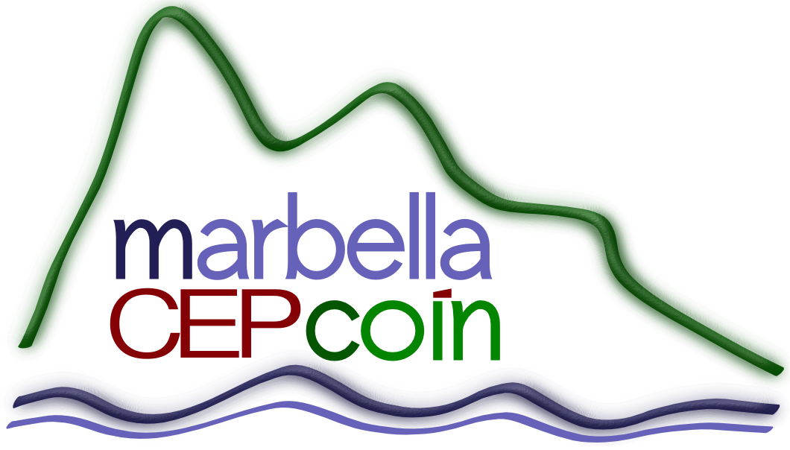

PREGUNTAS PARA PARTICIPANTES DE FORMACIÓN EN CENTRO
- ¿ Qué hemos hecho hasta ahora? (lecturas, elaboración de materiales, formación, aplicación al aula, investigación, etc.…..) ¿Qué te ha aportado como docente? ¿Qué ha aportado al Centro?
Hasta ahora lo que más se ha trabajado en el curso han sido dinámicas de grupo. Algunas de ellas ya las conocía e incluso las había puesto en práctica con mi clase, y otras no.
- ¿Se están cumpliendo los objetivos del proyecto? Valora los resultados señalando los logros y las dificultades con respecto a tus prácticas anteriores. TABLA PERSONALIZADA CON OBJETIVOS
Aunque con el curso he aprendido nuevas dinámicas, e incluso reflexionado sobre algunas que ya ponía en práctica, no creo que el curso haya cumplido en su totalidad los objetivos propuestos al principio, o al menos los objetivos que yo personalmente creía.
- ¿Qué has puesto en práctica en el aula /centro de todo lo aprendido hasta ahora en este proyecto? Explica cómo lo has hecho y da tu valoración.
He llevado a cabo en mi clase todas las tareas que nos han ido mandando. Con ellas hemos puesto en práctica lo que nos han ido enseñando en las sesiones.
- Una vez recibida la formación en este temática y reflexionado sobre ella ¿Consideras necesario ajustar o cambiar el proyecto a partir de ahora? ¿En qué aspectos? ¿Necesitas asesoramiento para llevarlo a cabo?
El proyecto me imagino que para el año que viene cambiara. Debemos tener en cuenta que estamos en el año cero. Me gustaría que se adaptara más al tema lingüístico, por lo que se tendrían que dar técnicas o métodos de enseñanzas de cómo conseguir que adquieran una lengua(por niños extranjeros)

